15. Mobiliario, equipamiento y materiales

15. Mobiliario, equipamiento y materiales
El equipamiento y los materiales de la Carrera, con base en el relevamiento realizado en octubre de 2026 por la comisión de infraestructura del proceso de innovación curricular en las áreas que dependen de la Dirección de Carrera: secretaría, aulas y Centro de Cómputo, Kárdex, PETAENG, Postgrado, sala de docentes, áreas de interacción social y servicios sanitarios. El relevamiento comprendió el Edificio Nava Morales, Av. Montes esquina Pando; el Edificio Monoblock Central, Av. Villazón; y el Edificio Requima, calle Montevideo N.º 130, piso 8, donde funciona la Unidad de Postgrado.
Mobiliario y equipamiento por área
Aulas y ambientes académicos del Edificio Nava Morales
Cuadro 1. Mobiliario y estado del equipamiento, Edificio Nava Morales
Ambiente | Mobiliario | Capacidad | Proyector | Cámara de seguridad | Aire acondicionado
Aula 1 | 51 pupitres | 102 | Deficiente | No funciona | Instalado
Aula 2 | 68 pupitres | 136 | Regular | No funciona | Instalado
Aula 3 | 47 pupitres | 94 | Deficiente | No funciona | No tiene
Aula 4 | 67 pupitres | 134 | Deficiente | Instalada | No tiene
Aula 5 | 45 pupitres | 90 | Regular | Instalada | No funciona
Aula 6 | 40 pupitres | 80 | Regular | Instalada | No funciona
Aula 7 | 74 pupitres | 148 | Regular | Instalada | Funcionan
Aula 8 | 60 pupitres | 120 | Deficiente | Instalada | Funcionan
Sala de computación | 70 mesas y sillas | 70 | Regular | No funciona | No tiene
Auditorio | 220 butacas | 220 | Regular | 4 instaladas | No tiene
Sala de lectura | 90 mesas y sillas | 90 | No tiene | No funciona | No funciona
Total |  | 1.284
Los pupitres de las aulas son bipersonales. Todas las aulas tienen además dos pizarras excepto el aula 5 y 6, dos tarimas, un atril, ventiladores y extractores de aire en estado aceptable; el extractor de la sala de computación no funciona. Conforme al diagnóstico de infraestructura de la Carrera, todas las aulas del Edificio Nava Morales cuentan con proyector, ecrán, ventiladores, extractores de aire y cámaras de seguridad instaladas, y el inventario del punto 14.1 registra un equipo de aire acondicionado en las aulas 1 y 2; las aulas 3 y 4 no lo tienen. Fuente: relevamiento de la comisión de infraestructura, octubre de 2026, y Diagnóstico de Infraestructura del Rediseño Curricular, 2026.
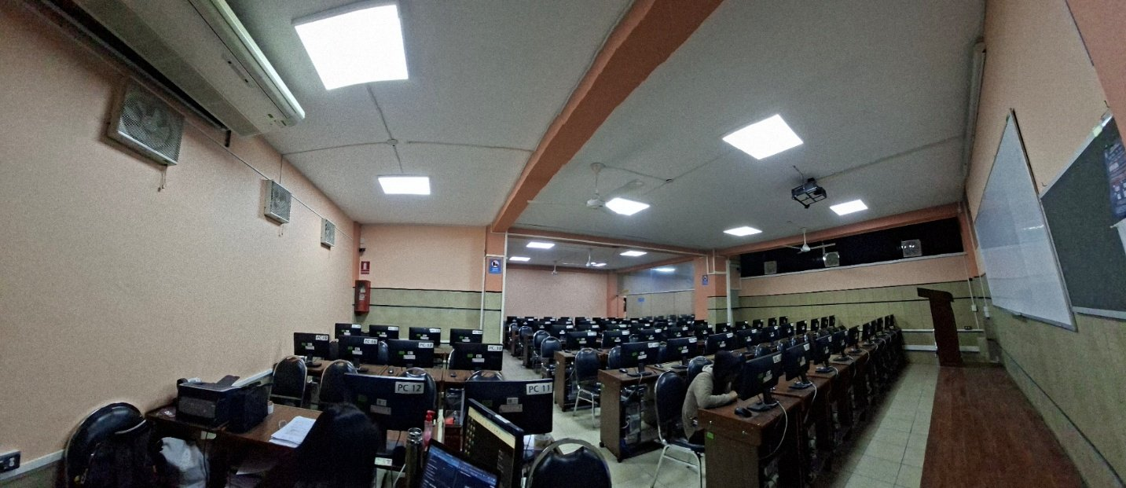
Imagen 1. Sala de computación del Edificio Nava Morales
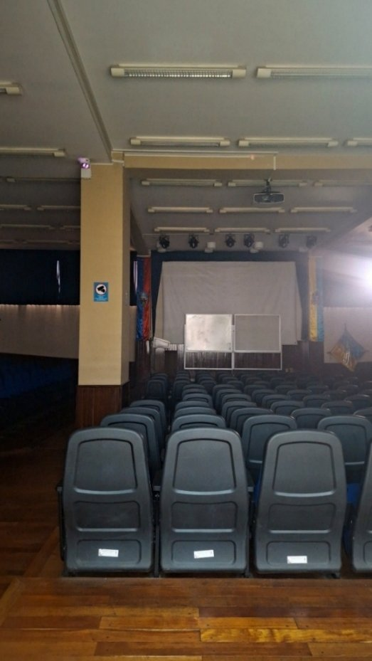
Imagen 2. Auditorio del Edificio Nava Morales
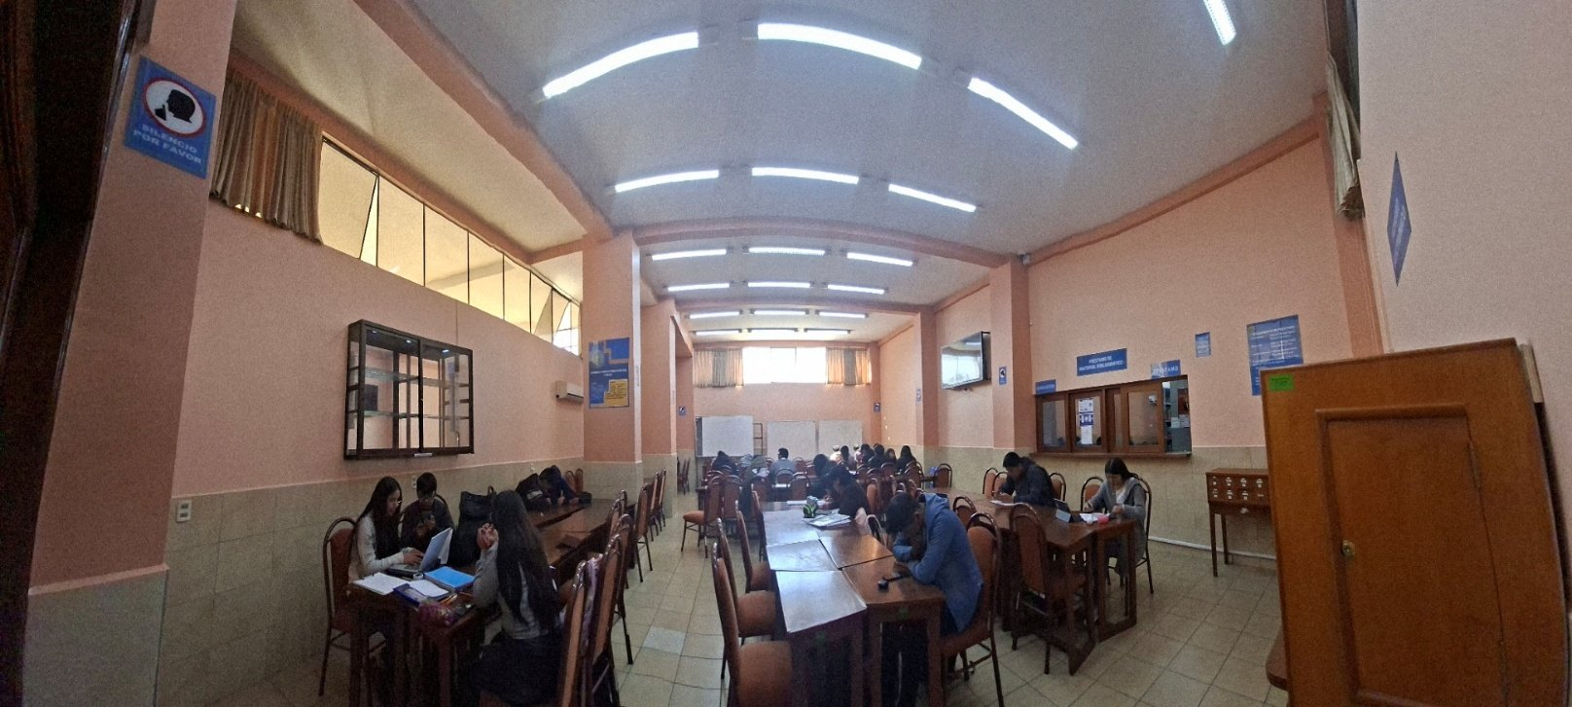
Imagen 3. Sala de lectura de la Biblioteca
Pabellones y sala de computación del Edificio Monoblock Central
Cuadro 2. Mobiliario y estado del equipamiento, Edificio Monoblock Central
Ambiente | Asientos | En mal estado | Pizarras | Proyectores | Cámaras de seguridad
Pabellón A | 606 | 18 | 6 | 1, en uso;  1 inutilizado | 2 en funcionamiento
Pabellón B | 606 | 24 | 8 | 1, en uso | 2 en funcionamiento
Pabellón C | 300 | 26 | 4 | 1, en uso (deficiente) | 2 en mantenimiento
Pabellón D | 264 | 12 | 6 | 1, en uso (deficiente) | 2 en mantenimiento
Total pabellones | 1.776 | 80 | 24 | 5 | 8
Cada pabellón tiene además un atril con amplificación, cuyo funcionamiento debe verificarse por falta de uso, y una pantalla de proyección. Fuente: relevamiento de la comisión de infraestructura, octubre de 2026.
La sala de computación del Monoblock Central cuenta con 39 computadoras, de las cuales 24 son obsoletas
Adicionalmente cuenta con seis computadoras portátiles, dos de ellas inutilizables; 68 mesas para computadoras y 68 sillas; un escritorio; dos pizarras; dos televisores y una cámara de seguridad.
Se prevé realizar la adquisición de los equipos (data show, cámaras de seguridad y otros) que sean necesarios para los pabellones C y D.
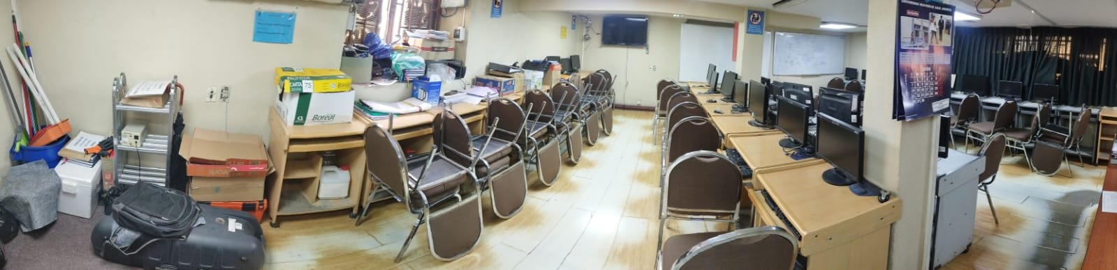
Imagen 4. Sala de computación del Edificio Monoblock Central
Dirección de Carrera y secretaría
Cuadro 3. Mobiliario y equipos de la Dirección de Carrera
Bien | Oficina de Dirección | Sala de reuniones | Secretaría | Personal de apoyo | Recepción | Total
Escritorios y mesas | 2 | 1 | 2 | 3 | 3 | 11
Sillas y sillones | 2 | 6 | 3 | 3 | 2 | 16
Estantes y credenzas | 0 | 1 | 2 | 4 | 5 | 12
Computadoras | 1 | 0 | 1 | 3 | 2 | 7
Impresoras y fotocopiadoras | 0 | 0 | 2 | 5 | 0 | 7
Teléfonos | 1 | 0 | 1 | 3 | 1 | 6
Televisores | 0 | 0 | 1 | 0 | 0 | 1
Extintores | 0 | 0 | 1 | 1 | 0 | 2
Fuente: relevamiento de la comisión de infraestructura, octubre de 2026. Tercer piso del Edificio Monoblock Central.
Sala de docentes
La sala de docentes del cuarto piso del Edificio Nava Morales, destinada al registro biométrico, la preparación de material y el descanso, cuenta con tres mesas, diez sillas y sillones y 54 casilleros.
Unidad de Postgrado e investigadores
Cuadro 4. Mobiliario y equipos de la Unidad de Postgrado, Edificio Requima
Área | Mobiliario y equipos
Oficinas de coordinación, área financiera, sistemas, kárdex, secretaría, apoyo administrativo, programas académicos y marketing | 8 escritorios, 8 sillas, 8 computadoras, 9 impresoras o fotocopiadoras, 4 escáneres, 6 estantes o gaveteros y 1 teléfono
Recepción | 2 escritorios, 1 televisor, 1 fotocopiadora, 2 relojes biométricos y 1 cafetera eléctrica
Aulas | Aula 1, también usada como auditorio, con 35 pupitres unipersonales; aula 2, con 34 pupitres; en total 3 pizarras, 2 proyectores y 2 mesas
Docentes investigadores del Instituto | 2 escritorios, 2 sillas giratorias, 2 computadoras y 1 impresora
Archivo | 10 gaveteros y 7 estantes metálicos para la documentación institucional
Fuente: relevamiento de la comisión de infraestructura, octubre de 2026.
Estado físico del mobiliario y del equipamiento
El relevamiento constata las siguientes deficiencias:
- El 90 % de las computadoras de ambos edificios ya cumplieron su ciclo de vida útil, al igual que sus periféricos; las computadoras portátiles que se entregan a los docentes funcionan regularmente.
- Los proyectores también cumplieron su ciclo de vida: de los 15 revisados, nueve tienen una calidad de proyección deficiente, uno de ellos inutilizado, y seis funcionan con calidad regular.
- Las cámaras de seguridad no cubren todos los espacios físicos, presentan puntos ciegos en: las gradas, los pasillos ni varias aulas del cuarto piso, y varias no funcionan.
- Los tomacorrientes son insuficientes o defectuosos para que los estudiantes carguen sus computadoras.
- La señal de la red inalámbrica es débil en ambos edificios.
- Los pabellones A y B tienen mala iluminación y deterioro en los techos, que generan goteras, y en los asientos; por su tamaño, los estudiantes más alejados no ven con claridad la pizarra.
- Los pabellones A y B no cuentan con equipo de sonido para grupos numerosos ni para la presentación de videos.
- Los casilleros de los estudiantes son insuficientes y muchos están en mal estado.
- Los extintores no han sido recargados desde el año 2014.
- El comedor de la planta baja del Edificio Nava Morales es utilizado también por personas ajenas a la Universidad, y los ambientes de la biblioteca no cubren la demanda de espacio de los estudiantes.

15.1 Depósitos de materiales
El relevamiento no identificó un depósito centralizado de materiales de la Carrera. Cada unidad administra sus suministros. En el PETAENG, los materiales de escritorio y limpieza se controlan mediante un kárdex físico que registra las fechas de ingreso y salida, las cantidades y los saldos disponibles, y se custodian en las oficinas de la unidad.
Para el Rediseño Curricular se establecerá un control unificado de los activos y materiales de la Carrera, con registro de entradas, salidas y saldos por unidad, y un ambiente de depósito con condiciones de seguridad.

15.2 Depósitos de equipamiento y almacenes
El equipamiento en uso se encuentra en cada ambiente y no se identificó un almacén propio de la Carrera para equipos de reserva o de baja.
Los activos fijos del PETAENG, registrados con su estado de conservación, se resumen a continuación:
Cuadro 5. Mobiliario y equipos del PETAENG
Bien | Cantidad
Sillas y sillones | 8
Computadoras y computadoras portátiles | 3
Impresoras y escáneres | 5
Fotocopiadoras | 1
Proyectores | 2
UPS, reloj biométrico y teléfono | 4
Mesas y muebles para computadora | 4
Escritorios | 3
Archivadores, estaciones de trabajo y estantes | 3
Todos los bienes se encuentran en buen estado de conservación. Fuente: relevamiento de la comisión de infraestructura, octubre de 2026.
La Unidad de Kárdex Académico remitió 29 gavetas metálicas y cuatro estantes a los archivos del sótano del Edificio Nava Morales, así mismo la Unidad de Postgrado remitió diez gaveteros y siete estantes metálicos.

15.3 Sala de espera
La Carrera de Contaduría Pública cuenta con los siguientes ambientes de atención al público:
- El Centro de Cómputo del Monoblock Central cuenta con una sala de espera de 10 m² en el mezanine.
- La Ventanilla Única de la Dirección de Carrera ocupa 17 m² en el tercer piso.
- La recepción de la Unidad de Postgrado cuenta con su propio mobiliario.
- El PETAENG funciona en un solo ambiente.

15.4 Archivo físico
Unidad de Kárdex Académico:
- Dispone de una oficina de atención en el tercer piso del Monoblock Central, para cinco funcionarios, para el archivo de los documentos académicos de los estudiantes conforme al Reglamento de Kárdex Académico de Pregrado, Resolución HCU N.º 250/2021.
- Dispone de un sistema de organización alfabético y cronológico por series documentales.
- Cuenta con dos archivos en el sótano del Edificio Nava Morales, de 22 m² cada uno.
Documentos custodiados:
Cuadro 6. Documentos custodiados por Kárdex Académico
Serie documental | Cantidad
Expedientes de titulados | 8.922
Expedientes de egresados | 1.563
Expedientes semiactivos | 3.596
Expedientes de estudiantes regulares | 5.301
Expedientes de los programas desconcentrados de San Buenaventura, Chulumani y Caranavi | 172
Total de expedientes | 19.554
Libros de actas de calificaciones anuales, de temporada y de mesa | 191
Libros de actas de grado | 23
Libros de actas de técnico universitario superior | 5
Libros de actas del PETAENG | 8
Libros de actas de los programas desconcentrados | 5
Total de libros de actas | 232
Fuente: Unidad de Kárdex Académico, octubre de 2026.
Cuadro 7. Mobiliario y equipos de Kárdex Académico
Bien | Oficina, Monoblock Central | Archivos, Edificio Nava Morales | Total
Computadoras | 5 | 0 | 5
Impresoras | 5 | 0 | 5
Escáneres | 3 | 0 | 3
Escritorios | 5 | 1 | 6
Sillas | 5 | 2 | 7
Gavetas metálicas | 0 | 29 | 29
Vitrinas y estantes | 3 | 4 | 7
Teléfonos | 3 | 0 | 3
Fuente: relevamiento de la comisión de infraestructura, octubre de 2026.

15.5 Archivo digital
El archivo digital académico se gestiona mediante el Sistema de Información Académica de la UMSA, estructurado en tres módulos:
- Sistema de Registro Universitario. Matriculación, validación de documentos de nuevos estudiantes, legalizaciones y verificación de fichas.
- Sistema de Seguimiento Académico. Historiales académicos, inscripción en asignaturas, registro de notas, certificados de calificaciones, actas de grado y de sustentación e informes de kárdex.
- Sistema de Kárdex Académico Digital. Creación y actualización del Expediente Único Digital y digitalización de los documentos académicos.
A ello se suman los servidores propios de la Carrera, con copias de seguridad automáticas y semanales descritas en el punto 10.2, y el archivo digital del PETAENG, que se encuentra operativo y con capacidad suficiente para la información existente.
Para el Rediseño Curricular se requiere completar la digitalización de los expedientes, ampliar la capacidad de almacenamiento y reforzar la seguridad informática con respaldos automáticos, protección de datos y control de acceso.

